|  |
| --- |
| Cliquez ici pour taper du texte. |

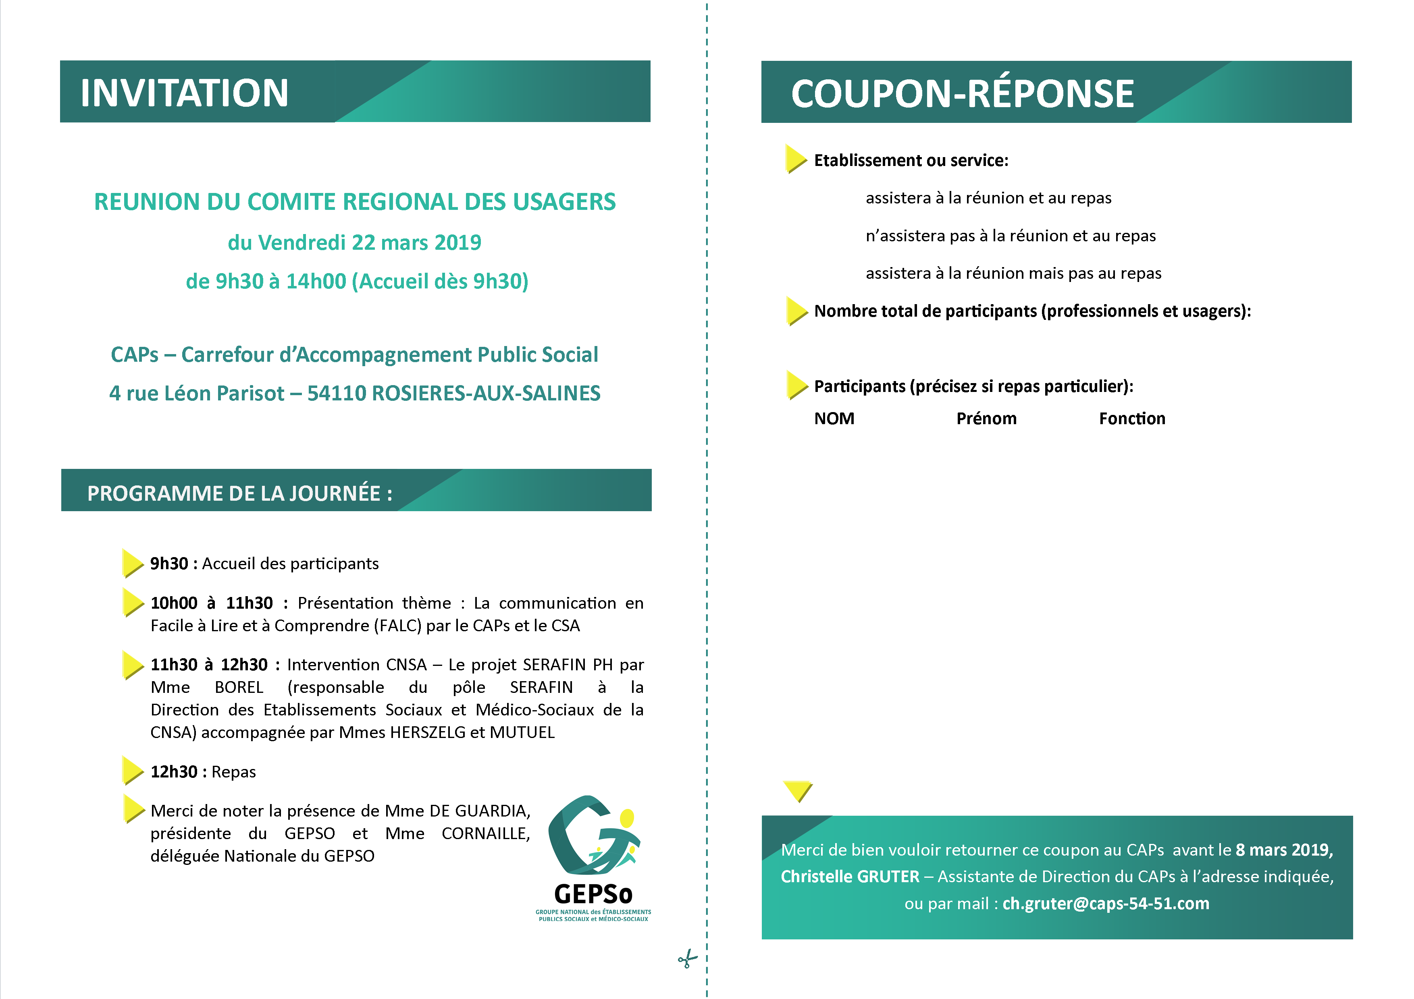

|  |
| --- |
| Cliquez ici pour taper du texte. |

|  |
| --- |
| Cliquez ici pour taper du texte. |

|  |
| --- |
|  |

|  |
| --- |
|  |

|  |
| --- |
|  |